鶴見区自治連合会３月定例会結果報告
このたびの新型コロナウイルスに罹患された皆様と、感染拡大により生活に影響を受けられている地域の皆様に、心よりお見舞いを申し上げます。
今月は、ポスター掲示のみ依頼しますが、無理のない範囲でご協力お願いします。

日 時 令和３年３月19日（金）
午後１時30分
会 場 鶴見区役所８号会議室

Ⅰ.横浜市町内会連合会３月定例会結果報告
Ⅱ.鶴見区自治連合会関係議題
Ⅲ.鶴見区自治連合会単独議題
※この報告書は、鶴見区自治連合会・定例会の結果です。
毎月定例会終了後に作成し、各自治会町内会長に送付します。
また、鶴見区自治連合会のホームページにも掲載しています（ワード、ＰＤＦ）。
ＵＲＬ：https://www.tsurumi-kurenkai.net/

（事務局）
鶴見区役所地域振興課地域振興係
電話：510-1687 FAX:510-1892

Ⅰ 横浜市町内会連合会３月定例会結果報告
１ 新型コロナウイルスワクチンの接種について【掲示板】
ワクチン接種に係る現状報告とポスター掲示の依頼がありました。
（1） 現状報告について
本市ではワクチン接種に向け、国の示す接種順位等に従って、対象者全員が接種を受けられ
るように準備を進めていますが、当初のワクチン供給量が本市の対象者（65歳以上の高齢者数：約93万人）に比べてごくわずかとなる見込みのため、以下の通り対応します。
 | 当初の予定 | 変更内容
接種手法 | 市内18区での集団接種から開始 | 高齢者施設等での施設接種から開始  ※集団接種・個別接種については、４月26日以降のワクチン供給量が判明するまで実施を見合わせ、今後のスケジュールは追ってお知らせします。
接種券の発送時期 | ３月下旬以降、80歳以上の方から３段階で発送 | 供給量が判明するまで当面発送を見合わせ  ※具体的な発送期日については、今後のワクチン供給状況により決定します。
（2） 横浜市新型コロナウイルスワクチン接種コールセンターについて
ワクチン接種に関するお問合せは専用のコールセンターで対応しています。
ア 電話番号：0120-045-070
イ 受付時間：９時から19時（土、日、祝・休日も実施）
※日本語・英語・中国語・韓国語・ベトナム語・ネパール語・ポルトガル語・スペイン語対応。
◎問合わせ先 （ワクチン接種全般について）横浜市新型コロナウイルスワクチン接種コールセンター TEL 0120-045-070
（本資料、ポスター掲示について）健康福祉局 健康安全課 ワクチン接種調整等担当 TEL 671-4841

２ 令和３年度初期消火器具等整備費補助事業について≪新規事業あり≫
自治会町内会が初期消火器具等を設置、更新する際、整備費用の一部を補助する事業の申請
受付を開始します。また、自治会町内会が所有するスタンドパイプ式初期消火器具を設置協力店
舗に設置することができます。設置を検討している場合は鶴見消防署へ御相談ください。（詳細は
送付資料参照）
(1) 申請要件
ア 地域に消火栓がある。
イ 家屋が密集し、火災が発生した場合に延焼拡大のおそれがある。
ウ 定期的に訓練を実施できる。
(2) 申請期間
令和３年４月１日（木） ～ ９月30日（木）
※設置協力店舗への設置依頼 令和３年４月１日（木） ～ ７月30日（金）
(3) 申請先
鶴見消防署 総務・予防課 予防係
(4) 補助内容
ア 新規設置及び器具全ての更新設置
補助率：整備費用の2/3、上限20万円 補助予定数：令和３年度は市全体で７基補助予定
イ 一部更新設置≪新規事業≫
劣化した消防用ホース等、器材の一部更新を対象とします。
補助率：整備費用の2/3、上限７万円 補助予定数：令和３年度は市全体で200基補助予定
◎問合わせ先 鶴見消防署 総務・予防課 予防係 TEL 503-0119

３ 「令和３度横浜市市民活動保険」の周知及びリーフレットの配布について≪例年通り≫
横浜市があらかじめ保険会社と保険契約を締結する「横浜市市民活動保険」事業が令和３年
度も同様に継続して実施されます（令和２年度補償内容から変更はありません。）。そこで、令和３
年度版のリーフレットを各自治会町内会長あてに配送しますので、ご覧ください。（詳細は、送付資
料参照）
◎問合わせ先 市民局 地域活動推進課 TEL 671-3624
鶴見区役所 総務課 TEL 510-1658

４ 横浜ＩＲ（統合型リゾート）について
ＩＲに関する最新情報の報告がありました。
(1) ＩＲ（統合型リゾート）事業説明会について
第１回から５回までの事業説明会の実績報告がありました。また、サテライト会場については新
型コロナウイルス感染症拡大の影響により、全ての会場で実施を見合わせ、オンライン形式で対
応しました。

 | 日時 |  | 当日参加者 | You Tube  視聴者
第１回 | 2月6日（土） | 15時～16時30分 | 69人 | 92人
第２回 | 2月12日（金） | 19時～20時30分 | 56人 | 81人
第３回 | 2月20日（土） | 15時～16時30分 | 49人 | 64人
第４回 | 2月26日（金） | 19時～20時30分 | 26人 | 48人
第５回 | 3月7日（日） | 15時～16時30分 | 25人 | 54人
第６回 | 3月14日（日） | 15時～16時30分 | － | －
 |  | 小 計 | 225人 | 339人
※参加者数、視聴者数は速報値で今後修正される場合があります。

(2) 横浜イノベーションＩＲのイメージポスターについて
横浜イノベーションＩＲの情報を広く市民の皆様に知っていただくために、イメージポスターを作
成し、横浜駅中央西口駅前広場や鉄道６社の駅構内に３月末まで掲出します。
(3) 横浜イノベーションＩＲのシンポジウム開催について
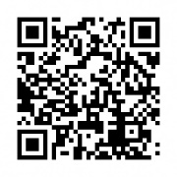
オンラインシンポジウムを３月27日（土）13時からYouTubeサイトでライブ配信します。

(4) 広報よこはま特別号の発行について
１月21日に発表したIRの実施方針を紹介する広報よこはま特別号を３月14日に発行します。
◎問合わせ先 都市整備局 ＩＲ推進課 TEL 671-4135

５ 令和３年度地域防犯カメラ設置補助制度実施のお知らせ≪限度額変更あり≫
自治会町内会が防犯カメラを設置する際に費用の一部を補助する「地域防犯カメラ設置補助制
度」について、令和３年度も実施します。申請希望がある自治会町内会につきましては、鶴見区役
所地域振興課へ御連絡ください。（詳細は、送付資料参照）
（1） 申請の手引及び申請用紙配付場所
鶴見区役所地域振興課窓口又は市民局ホームページ
ＵＲL：https://www.city.yokohama.lg.jp/kurashi/bousai-kyukyu-bohan/bohan/camera/kamera2.html
（ 横浜市 地域防犯カメラ設置補助金 でも検索できます。）
(2） 申請書及び添付書類の提出期限
令和３年６月30日（水）必着
※平成28～令和２年度に申請し、不交付となった自治会町内会で、令和３年度も同じ場所で
の設置を希望する場合は地図等の添付書類は不要です。
（3） 提出先
鶴見区役所地域振興課（メール、FAX、郵送又は持参）
※申請書類等の押印・署名の見直しにより原則メール等でも受付可能になりましたが、承諾
書の提出がある場合は押印が必要ですので、郵送若しくは御持参ください。
（4） 補助内容
補助率：設置費用の9/10、上限20万円（神奈川県 ８万円、横浜市 12万円）
※昨年度上限額27万円（神奈川県 15万円、横浜市 12万円）から変更になりました。
◎問合わせ先 市民局 地域防犯支援課 TEL 671-3705
鶴見区役所 地域振興課 地域振興係 TEL 510-1687

６ 令和３年度ＬＥＤ防犯灯整備事業について《例年通り》
標記について、令和３年度の申請を受け付けますので、申請希望がある自治会町内会につきま
しては、鶴見区役所地域振興課へ御連絡ください。（詳細は、送付資料参照）
(1) 令和３年度のＬＥＤ防犯灯の整備予定数
ア 電柱へのＬＥＤ防犯灯の新設・・・・（全市約300灯）
イ 鋼管ポールＬＥＤ防犯灯の新設・・（全市約36灯）
(2) 申請書類の配布
鶴見区役所地域振興課窓口又は鶴見区自治連合会ホームページ

（3） 提出期限
令和３年５月31日（月）
（4） 提出先
鶴見区役所地域振興課（メール、FAX、郵送又は持参）
※申請書類等の押印・署名の見直しによりメールでも受付可能になりましたが、設置承諾書
は押印が必要です。
（5） 注意点
設置については、「横浜市防犯灯設置基準」に基づいた設置となります。申請場所が設置基
準を満たさない場合は設置できませんので、御了承ください。また、いただいた全ての要望に対
応ができない場合がありますので、御理解ください。
◎問合わせ先 市民局 地域防犯支援課 TEL 671-3709
鶴見区役所 地域振興課 地域振興係 TEL 510-1687

７ 地域の防犯パトロールマニュアル動画の配信・DVD貸出のお知らせ
自治会町内会向けに地域の防犯パトロールを効果的に行うためのポイントをまとめた動画を制
作しましたので、ご視聴ください。
(1) 視聴方法
ア 市民局地域防犯支援課ホームページ
https://www.city.yokohama.lg.jp/kurashi/bousai-kyukyu-bohan/bohan/chikibohan/douga.html
イ 横浜市公式YouTubeチャンネル
https://www.youtube.com/user/CityOfYokohama
ウ 鶴見区役所地域振興課でDVD貸出
直接、区役所５階２番窓口にお越しください。
◎問合わせ先 市民局 地域防犯支援課 TEL 671-3705

８ 申請書類等への押印・署名の見直しについて
本市に御提出いただく申請書等について、押印・署名の見直しを行い、３月1日以降順次、押
印・署名を廃止しています。そのうち、自治会町内会に関係する主な手続きの取扱いについてお
知らせがありました。
(1) 各制度の見直し状況について
原則、申請書等への押印・署名は廃止となりますが、補助金の請求書や承諾・委任等は引続
き押印・署名が必要です。

制度・手続きの名称 | 押印・署名が必要な様式
- 地域活動推進費補助金 | 請求書、口座振替依頼書
- 地域防犯灯維持管理費補助金 | 請求書、口座振替依頼書
- 町の防災組織活動費補助金 | 請求書、口座振替依頼書
- 自治会町内会館整備費補助・公園集会所整備費補助 | 補助申請書（補助申請にあたっての確認事項欄）、請求書、貸与承認申請書（貸与契約欄）
- LED防犯灯新設（電柱、鋼管ポール）、寄付の協議 | 防犯灯設置承諾書
- 地域防犯カメラ設置補助金 | 土地等使用承諾書、請求書
- 地縁団体認可  （自治会町内会の法人化） | 代表者承諾書、印鑑登録申請書*、印鑑登録廃止申請書*、印鑑亡失届出書*、代理人による印鑑登録・廃止・亡失・証明書交付手続きに係る委任の旨を証する書類*  *…代表者個人が登録している登録印の押印が必要

(2) 補足
ア 申請書等の様式に「印」の記載がある場合でも、既に押印や署名が廃止されている手続きに
ついては、申請書をそのまま御利用いただけます。
イ 上記以外の対象となる手続き一覧は、総務局行政・情報マネジメント課のホームぺージを御
確認ください。「申請書等への押印・署名の見直しに関するお知らせ」
https://www.city.yokohama.lg.jp/city-info/yokohamashi/org/somu/sonota/ouinhaishi.html
◎問合わせ先 （①④⑦について） 市民局 地域活動推進課 TEL 671-2317
（②⑤⑥について） 市民局 地域防犯支援課 TEL 671-3705
（③について） 総務局 地域防災課 TEL 671-3456

９ 令和２年度自治会町内会・地区連合町内会アンケート調査結果（速報）について
自治会町内会・地区連合町内会アンケートへの御協力の御礼がありました。また、調査結果（速
報値）の報告がありました。調査結果報告書は、３月下旬に記者発表し、横浜市ホームページに掲
載予定です。各自治会町内会長へは４月区連会にて配布予定です。
◎問合わせ先 市民局 地域活動推進課 TEL 671-2317

Ⅱ 鶴見区自治連合会関係議題
１ ＪＲ鶴見線で巡る緑のスタンプラリー2021について
ガーデンネックレス横浜2021の鶴見区連携事業として、鶴見駅沿線の緑のスポットを巡る「ＪＲ鶴
見線で巡る緑のスタンプラリー2021」の情報提供がありました。３か所以上のスタンプを集めた方で
先着3，000名様にオリジナルキーホルダーがプレゼントされます。
(1) 期間
令和３年４月29日（木・祝）～５月９日（日）
(2) スタート・ゴール地点（９時～18時）
スタート：鶴見駅（西口改札外）、入船公園管理事務所
ゴール：入船公園管理事務所【記念品配付】
(3) スタンプ設置場所※初日は９時から最終日は17時まで設置。
鶴見駅（西口改札外）、入船公園管理事務所、国道駅（改札外）、弁天橋駅（改札外、JFEエン
ジニアリング敷地内）、海芝浦駅（海芝公園入口近く）、馬場花木園（鶴見駅西口からバス・徒歩約20分）
◎問合わせ先 鶴見区役所 区政推進課 企画調整係 TEL 510-1677
２ 令和３年度「まちかど花壇事業」実施の案内について《例年通り》
「まちかど花壇事業」実施するにあたって、令和３年度の活動協力団体を募集しますので、申し込まれる自治会町内会につきましては申請書等を御提出ください。（詳細は送付資料参照）
(1) 申請期限：令和３年４月19日（月）
(2) 提出先：鶴見区地域振興課（メール、FAX、郵送又は持参）
◎問合わせ先 鶴見区役所 地域振興課 資源化推進担当 TEL 510-1689

３ 令和３年度「横浜市交通安全運動実施計画」及び「春の全国交通安全運動」について
令和３年度「横浜市交通安全運動実施計画」を送付しますので、各地区連合や自治会町内会
における交通安全運動にお役立てください。また、令和３年度「春の全国交通安全運動」について
は次のとおり実施されます。（詳細は送付資料参照）
（1） 実施期間：令和３年４月６日(火) ～ ４月15日（木）（10日間）
※交通事故ゼロを目指す日 ４月10日（土）
（2） スローガン 「安全は心と時間のゆとりから」
「新入学児童・園児を交通事故から守ろう」
◎問合わせ先 鶴見区役所 地域振興課 地域振興係 TEL 510-1687

４ 資料提供
鶴見区内火災救急発生状況他 ……………… 鶴見消防署 TEL 503-0119
鶴見警察署管内犯罪・交通事故発生状況 ……………… 鶴見警察署 TEL 504-0110

Ⅲ 鶴見区自治連合会単独議題
１ 令和２年度版「発見つるみ！～データでみる鶴見区～」の送付について
標記について各自治会町内会へ送付を行います。（詳細は、送付資料参照）
◎問合わせ先 鶴見区役所 総務課 統計選挙係 TEL 510-1660

２ 緊急時情報一斉伝達システムについて
災害情報を電話により一斉発信する「緊急時情報一斉伝達システム」について周知がありました。自治会町内会の代表者の方は是非ご登録をお願いします。
（1） 主な発信内容
ア 災害発生時等の避難所・避難場所の開設状況について
イ 津波警報発表について
ウ 鶴見川・多摩川河川氾濫情報について
エ 土砂災害警戒情報発表（即時避難勧告）について
オ 凶悪犯罪者の逃走に関する情報について
カ その他、緊急の情報提供が必要であると区が判断した時
◎問合わせ先 鶴見区役所 総務課 庶務係 防災担当 TEL 510-1656

３ 「町の防災組織」活動費補助金の交付申請及び前年度の活動報告について≪例年通り≫
各自治会町内会へ交付している「町の防災組織」活動費補助金について、令和３年度の交付申
請書及び令和２年度の活動報告書を御提出ください。（詳細は送付資料参照）
(1) 提出期限：令和３年８月31日（火）
(2) 提出先：鶴見区役所総務課庶務係防災担当（メール、FAX、郵送又は持参）
◎問合わせ先 鶴見区役所 総務課 庶務係 防災担当 TEL 510-1656
４ 第４期鶴見区地域福祉保健計画（鶴見・あいねっと）の策定再開及び新たな策定スケジュールについて
令和３年度から７年度までを計画期間とする「第４期鶴見・あいねっと（鶴見区地域福祉保健計
画）について策定スケジュールの説明がありました。
◎問合わせ先 鶴見区役所 福祉保健課 事業企画担当 TEL 510-1826

５ 「地域活動推進費補助金」及び「地域防犯灯維持管理費補助金」の関係書類の提出について≪例年通り≫
自治会町内会及び地区連合町内会へ交付している地域活動推進費・地域防犯灯維持管理費
補助金について、令和２年度実績報告書類及び令和３年度交付申請書類を御提出ください。（詳
細は送付資料参照）
(1) 提出期限：令和３年８月31日（火）
(2) 提出先：鶴見区地域振興課（メール、ＦＡＸ、郵送又は持参）
◎問合わせ先 鶴見区役所 地域振興課 TEL 510-1687

６ 令和３年度鶴見区自治連合会定例会（区連会）における資料配送業者について≪例年通り≫
令和３年度の定例会関係資料（各自治会町内会宛や掲示板、班回覧資料）の配送業者につい
ては、令和２年度と同じ業者（（株）若葉ネットワーク）です。また、あわせて配送日についてもご連
絡します。（詳細は送付資料参照）
◎問合わせ先 鶴見区役所 地域振興課 地域振興係 TEL 510-1687

７ 令和３年度自治会町内会現況届の提出について
令和３年度の自治会町内会・地区連合会の現況確認のため、｢自治会町内会現況届｣・「地区連
合会現況届」の御提出をお願いします。（詳細は送付資料参照）
(1) 各自治会町内会
ア 提出依頼書類： 「令和３年度自治会町内会現況届」
※昨年度と内容に変更がない場合でも、必ず御提出ください。
イ 提出期限： 令和３年５月19日（水）
※同封の返信用封筒にてご提出ください。
ウ 認可地縁団体（法人化）の自治会町内会で会長や規約、区域等を変更した場合は、変更
したことがわかる総会の議事録を添えて、区役所地域振興課へ届出する必要があるので、
ご注意ください。
(2) 地区連合町内会
ア 提出依頼書類: 「令和３年度地区連合会現況届」
※昨年度と内容に変更がない場合でも、必ず御提出ください。
イ 提出期限 : 令和３年４月19日（月) ※４月定例会時に提出ください。
◎問合わせ先 鶴見区役所 地域振興課 地域振興係 TEL 510-1687

☆次の書類等を23日以降にお届けします。

【資料等】
- 令和３年度初期消火器具等整備費補助事業について
- 令和３年度「横浜市市民活動保険」リーフレット
- 広報よこはま特別号
- 令和３年度地域防犯カメラ設置補助制度のお知らせ
- 令和３年度ＬＥＤ防犯灯整備事業について
- 地域の防犯パトロールマニュアル動画の配信・DVD貸出のお知らせ
- 申請書類等への押印・署名の見直しについて
- 令和２年度自治会町内会・地区連合町内会アンケート調査結果（速報）について
- 令和３年度「まちかど花壇事業」の実施案内について
- 令和３年度「横浜市交通安全運動実施計画」・「春の全国交通安全運動」について
- 令和２年度版「発見つるみ！～データでみる鶴見区～」（２部）
- 緊急時情報一斉伝達システムについて
- 「町の防災組織」活動費補助金の交付申請及び前年度の活動報告について
- 「地域活動推進費補助金」及び「地域防犯灯維持管理費補助金」の関係書類の提出について
- 令和３年度鶴見区自治連合会定例会（区連会）における資料配送業者について
- 「自治会町内会現況届」の提出について
- 外国語版加入促進リーフレット『自治会町内会のハジメカタ』について
- 令和２年度加入促進モデル町内会支援の実施結果（中間報告）について

【掲示依頼】
- 新型コロナウイルスワクチン接種広報ポスター

※ ３月は班回覧の依頼はありません。

★配送先、掲示板数、回覧部数（班数）に変更がありましたら、区役所までご連絡ください。

鶴見区役所地域振興課地域振興係
電話：510-1687 FAX:510-1892

▼犯罪発生情報メールの登録をお願いします！地域における防犯活動にお役立てください。

鶴見区内で発生した振り込め詐欺、空き巣、自転車盗などの犯罪情報を携帯電話やパソコンのメールを利用して、情報提供しています。
ＱＲコード
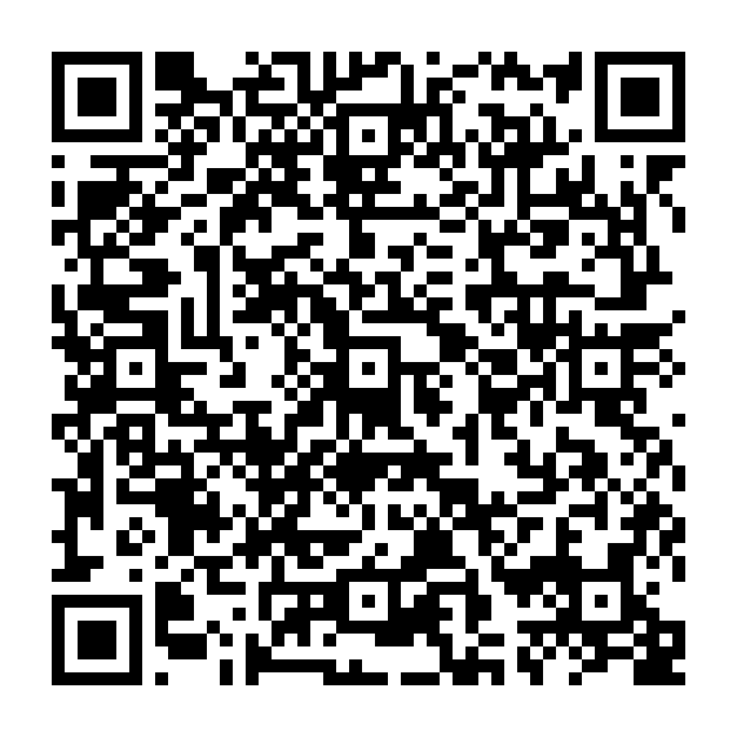
登録方法 件名に「subscribe」を入力し次のアドレスへメールを送ってください。
tsuru-bouhan-request@ml.city.yokohama.jp
※返信メールが届きますので、指示に従って登録して下さい。

